Министерство образования и науки Российской Федерации
ФЕДЕРАЛЬНОЕ ГОСУДАРСТВЕННОЕ бюджетное образовательное учреждение высшего профессионального образования
«Санкт-Петербургский государственный электротехнический университет
“ЛЭТИ” им.В.И.Ульянова (Ленина)»
КАФЕДРА ВЫЧИСЛИТЕЛЬНОЙ ТЕХНИКИ
ОТЧЕТ
по лабораторно-практической работе № 8
«РАЗРАБОТКА Web-ПРИЛОЖЕНИЯ С ИСПЛЬЗОВАНИЕМ GWT»
по дисциплине «Web-программирование»
Выполнил: Барченков П.А.
Факультет: КТИ
Группа: №3312
Подпись преподавателя: _______________
Санкт-Петербург
2025

Содержание
Цель работы 3
Порядок выполнения 3
Ход работы 3
Вывод 4
Приложение 4

Цель работы
Знакомство с процессом создания GWT-приложения в среде IntelliJ IDEA и Maven.

Порядок выполнения

- Создайте и запустите шаблон GWT-проекта.
- Используя GWT-технологию разработайте Web-приложение, функциональность которого соответствует приложению, созданному в лабораторной работе № 3.
- Выполните сборку и запустите Web-приложение.
- Сгенерируйте документацию с помощью Javadoc для клиентской и серверной частей приложения и просмотрите ее в браузере.

Ход работы
Перейдя по ссылке http://localhost:8080/lab_08/ открываются приложение
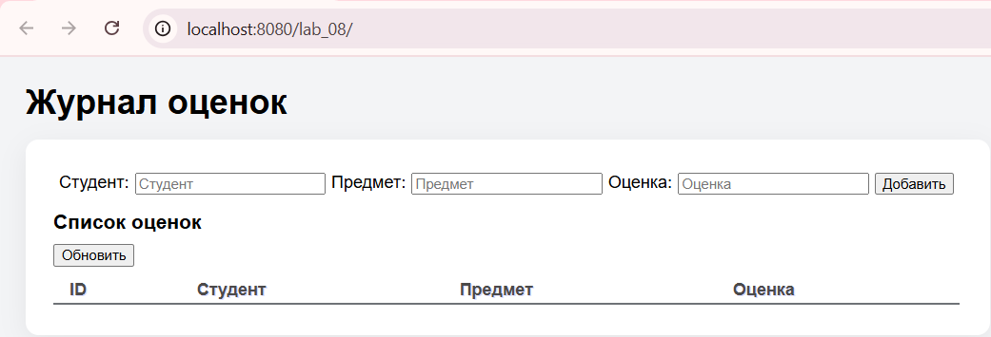
Рисунок 1 – Пример работы
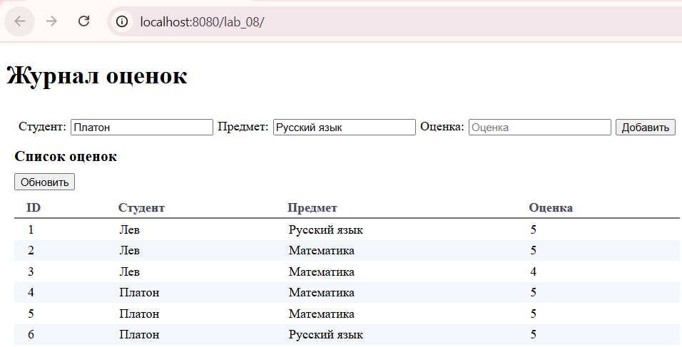
Рисунок 2 – Пример работы

Вывод
В ходе работы разработано веб-приложение «Журнал оценок» на GWT, где клиентская часть (EntryPoint + виджеты) формирует интерфейс и таблицу оценок, а серверная часть предоставляет данные через сервис (GradesService/Impl) поверх существующего DAO. Доступ к БД организован через JNDI-ресурс jdbc/SchoolDb (H2), инициализация схемы выполнена слушателем. Приложение собрано в WAR и развёрнуто на Tomcat 10; несовместимость javax/jakarta устранена миграцией архива (Jakarta EE Migration Tool). Реализованы: отображение списка, добавление записи и обновление таблицы.

Приложение
https://github.com/PlatonBarchenkov/WEB/tree/lab_08

